《面向对象Java编程》上机作业3
学号：
姓名：
班级：
日期：

1. 创建一个名为Rectangle的类，来表示一个使用宽度和高度作为属性的矩形。矩形的宽度和高度由构造方法来确定（要求长和高的范围为10~50）。为Rectangle类创建下列方法：
① getArea返回矩形的面积;
② getPerimeter返回矩形的周长;
③ drawRect使用星号(*)作为描绘字符画出该矩形的形状（画出的矩形为空心，边长为宽度和高度去除小数点之后的整数）。
在另一个类TestRectangle中编写main方法来测试Rectangle类。

- 问题分析

- 代码实现

- 运行结果

- 思考及总结

2. Define an interface, called VolumeArea, within which there’re:
- a static and final variable PI (with the value 3.14159), and
- two abstract methods volume(double radius) and area(double radius).
Write another class MyCircle which implements the interface VolumeArea. Overriding the two methods:
- volume(double radius) to return a value zero (as the volume of a circle is 0), and
- area(double radius) to return the area of the circle.
Write the third class MySphere, also implements VolumeArea. Overriding the two methods:
- volume(double radius) to calculate and return the volume of the sphere (using (4π*r*r*r)/3);
- area(double radius) to calculate and return the surface area of the sphere (using 4π*r*r).
Write a main class with the main method to test the methods in MyCircle and MySphere, set the radius of the circle and sphere both to 3.5. And display the results.

- 问题分析

- 代码实现

- 运行结果

- 思考及总结

3. 按如下要求定义两个类ClassA和ClassB：
- 类ClassA 中定义一个char类型属性xVar（将其赋值为65）和一个窗口中输出xVar 值的方法myPrint()。
- 类ClassB 是类ClassA 的子类，其中定义一个int 类型属性yVar（将其赋值为16）和String 类型的属性strVar（将其赋值为“java program!”）；类 ClassB 中也定义了一个名为myPrint 的方法，其功能为在窗口中输出yVar 和strVar 值；类ClassB中还有一个方法printAll( )，该方法中分别调用父类和子类的myPrint()方法做输出。
- 编写一个测试类TestClassDriver，在主方法中创建类ClassB 的对象bObj，调用printAll( )方法输出对象bObj 的属性值。

- 问题分析

- 代码实现

- 运行结果

- 思考及总结

4. 请根据以下UML图，编写相关的三个类：
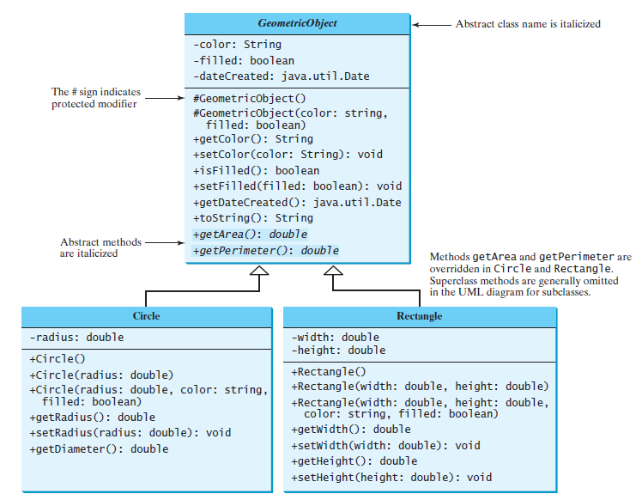
另外定义一个主类，main方法中对上图中设计的各个方法进行测试。
TIPs: ’+’符号表示public修饰的属性/方法；’-‘表示private修饰；’#’表示protected修饰；斜体表示abstract修饰的类/方法。

- 问题分析

- 代码实现

- 运行结果

- 思考及总结

5. 按如下要求，编写应用程序：
- 编写一个抽象类Animal，其成员变量有name，age，weight表示动物名、年龄和重量。方法有showInfo( )、move( )和eat( )，其中后面两个方法是抽象方法；
- 编写一个类Bird继承Animal，实现相应的方法，通过构造方法给name，age，weight分别赋值，showInfo( )打印鸟名、年龄和重量，move( )方法打印鸟的运动方式，eat( )打印鸟喜欢吃的食物；
- 编写一个类Dog继承Animal，实现相应的方法，通过构造方法给name，age，weight分别赋值，showInfo( )打印狗名、年龄和重量，move( )方法打印狗的运动方式，eat( )打印狗喜欢吃的食物；
- 最后编写测试类TestAnimal，用Animal类型的变量，调用Bird和Dog对象的三个方法。
- 要求：将Animal、Bird和Dog三个类定义在包中（包名为你的名字或姓名缩写），而测试类TestAnimal在缺省包中。

- 问题分析

- 代码实现

- 运行结果

- 思考及总结

6. (Math: The Complex class) A complex number is a number of the form where a and b are real numbers and i is The numbers a and b are known as the real part and imaginary part of the complex number, respectively. You can perform addition, subtraction, multiplication, and division for complex numbers using the following formula:
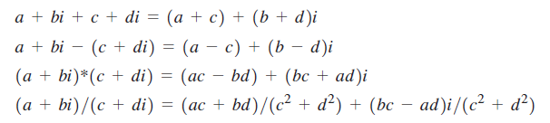
You can also obtain the absolute value for a complex number using the following formula:
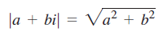
Design a class named Complex for representing complex numbers and the methods add, subtract, multiply, divide, and abs for performing complex-number operations, and override the toString method for returning a string representation for a complex number. The toString method returns a + bi as a string. If b is 0, it simply returns a.
Provide three constructors Complex(a, b), Complex(a), and Complex(). Complex() creates a Complex object for number 0 and Complex(a) creates a Complex object with 0 for b. Also provide the getRealPart() and getImaginaryPart() methods for returning the real and imaginary part of the complex number, respectively.
Write a test program that prompts the user to enter two complex numbers and display the result of their addition, subtraction, multiplication, and division. Here is a sample run:
Enter the first complex number: 3.5 5.5
Enter the second complex number: -3.5 1
3.5 + 5.5i + -3.5 + 1.0i = 0.0 + 6.5i
3.5 + 5.5i - -3.5 + 1.0i = 7.0 + 4.5i
3.5 + 5.5i * -3.5 + 1.0i = -17.75 + -15.75i
3.5 + 5.5i / -3.5 + 1.0i = -0.5094 + -1.7i
|3.5 + 5.5i| = 6.519202405202649

- 问题分析

- 代码实现

- 运行结果

- 思考及总结

